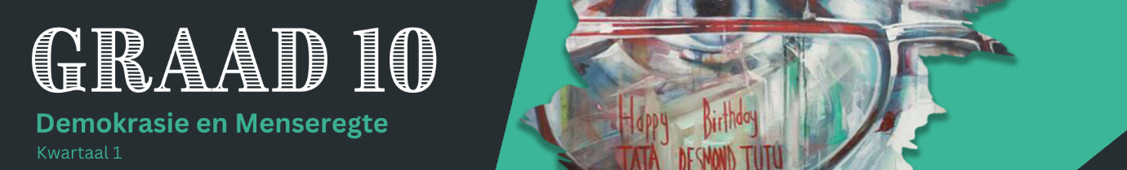

Les 2 – Werkkaart MEMO
Aktiwiteit 1:
Bestudeer na die volgende spotprent. Identifiseer die tipes diskriminasie wat jy in die spotprent kan sien. Skryf jou antwoorde in die spasie wat verskaf word.
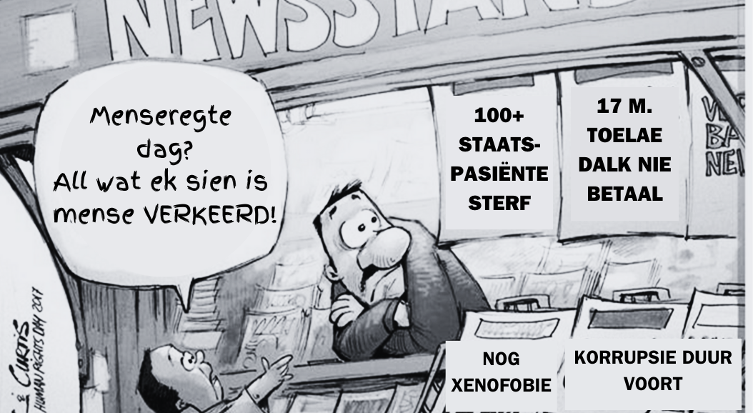

[Aangepas uit https://ewn.co.za/2017/03/21/cartoon-humanrightsday Toegangs op 10 October 2023 verkry.]

Gebrek aan gesondheidsorg
Diskriminasie op grond van ras / kultuur (Xenofobie)
Gebrek aan basiese dienste
Gebrek aan onderwys
Korrupsie

Aktiwiteit 2:
Skryf DRIE voorbeelde van billike diskriminasie en DRIE voorbeelde van onbillike diskriminasie neer.
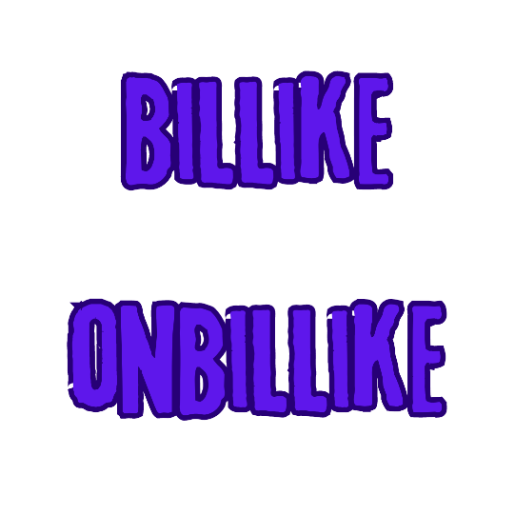 | VS.
Herstel wanbalanse deur vir mense geleenthede te gee wat hulle nie in die verlede gehad het nie. | VS. | Xenofobie – Om buitelanders te behandel asof hulle nie ’n reg het om in Suid-Afrika te woon en hier te werk nie.
Sportspanne moet verteenwoordigend wees van die gemeenskappe waaruit hulle kom. | VS. | Seksisme – Om mense in diens te neem gebaseer op geslag eerder as vaardigheid.
BBEEE – Daar word van maatskappye verwag om voorheen benadeeldes in diens te neem en saam met hulle te werk om meer geleenthede te skep. | VS. | Vooroordeel - Om mense met 'n gestremdheid te behandel asof hulle nie 'n werk kan doen waarvoor hulle gekwalifiseer is nie.


Aktiwiteit 3:
Wat sou jy vir iemand sê wat aan een van hierdie diskriminerende optredes onderwerp is? Skryf op jou stuk papier neer wat jy sou sê. Plak dit op die muur / bord in die klaskamer om bewustheid van hierdie kwessies te skep.

Leerders sal persoonlike antwoorde vir hierdie aktiwiteit gee.

Aktiwiteit 4: Veldtog
Wat behels ‘n veldtog? Bestudeer die onderstaande grafika om meer te leer.
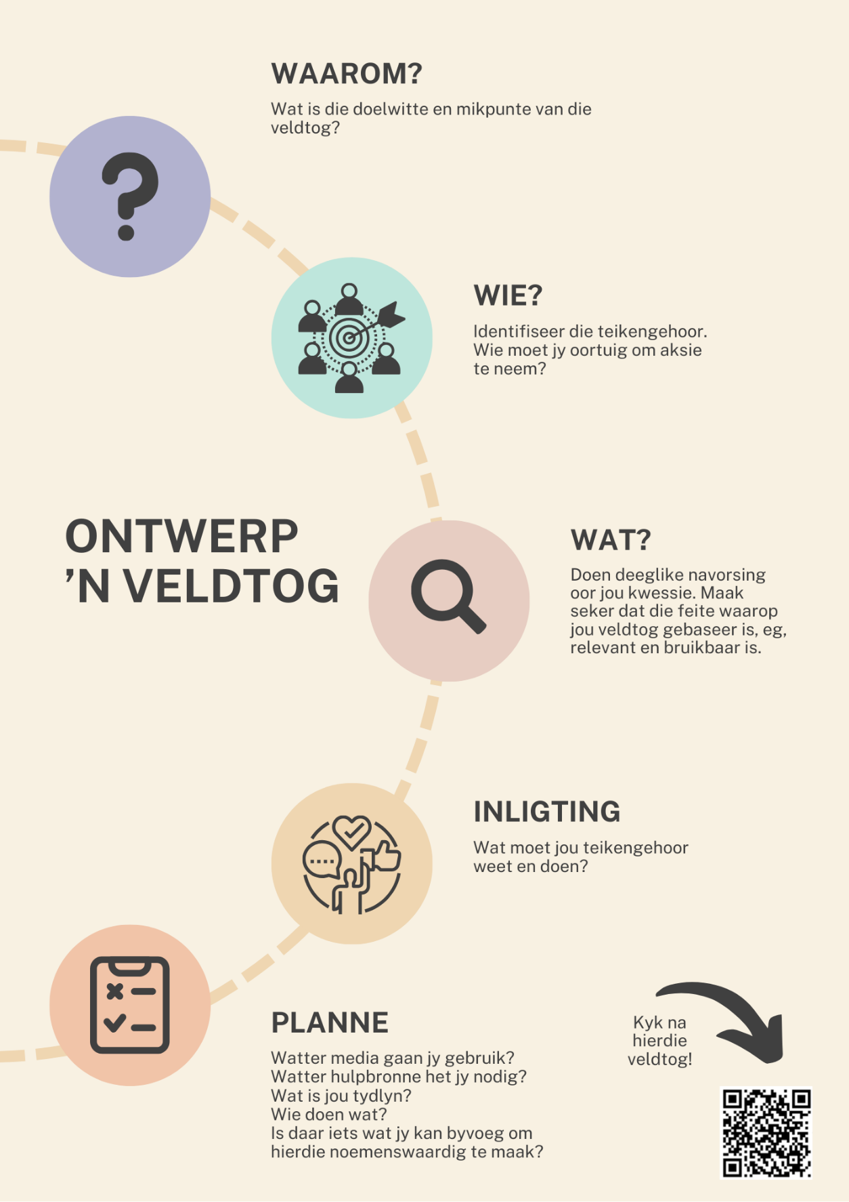
As jy nie toegang tot die video via die bogenoemde QR-kode kan kry nie, gebruik die volgende skakel: https://youtu.be/x-Tz2lyxkbY?si=VWLadJCXRsGarsNs
Aktiwiteit 5:
Verwys na Les 2 – Groepaktiwiteits Artikels. Skryf die antwoorde op jou groep se vrae in die onderstaande spasie neer.
1
2
3
4

Verwys na antwoorde in Les 2 – Groepaktiwiteit MEMO
Aktiwiteit 6: Refleksie
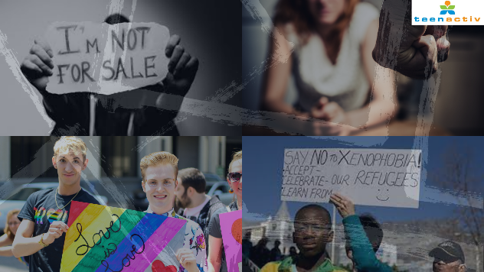
Verwys na die beelde op Les 2 – PowerPoint (Skyfie 10). Skryf 'n paragraaf in die spasie hieronder oor wat die impak van hierdie menseregteskendings op individue en hul gesinne / hul naastes sou wees.

Individue sou onveilig voel en die gevolge van hierdie mishandeling sou hul verhoudings en skoolopleiding beïnvloed. Hulle sou voel dat niemand dit verstaan of aanvaar nie. In ernstige gevalle kan sommige aan depressie of selfs selfmoordgedagtes ly. Hul gesinne is dalk nie bewus die volle omvang van die mishandeling nie, maar is bekommerd oor hul kinders en weet nie hoe om te help nie.

